Городская эколого –патриотическая акция «Тюльпан Победы» посвященная 80-летию Победы в Великой Отечественной войне в средней группе №11

В рамках акции педагогами вместе с детьми были подготовлена земля , луковицы тюльпанов. Затем высажены луковицы в горшки и пророщены в горшках.

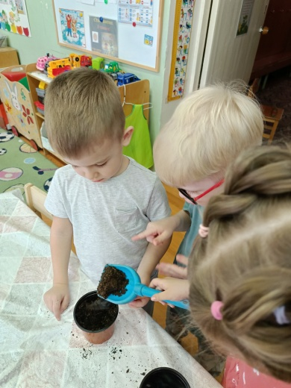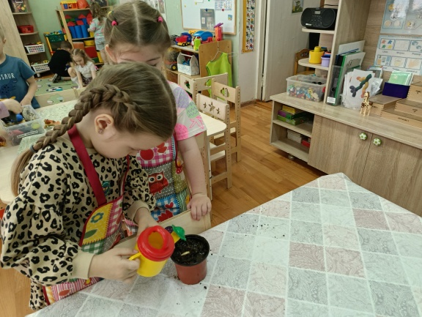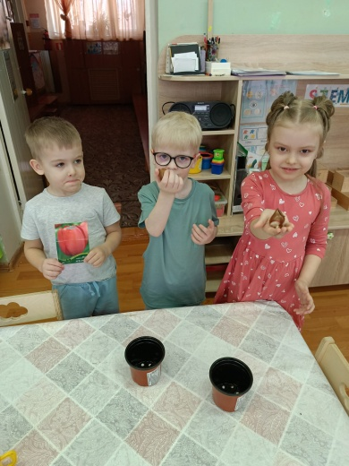

Прорастили в горшках луковицы тюльпанов, и даже один тюльпан зацвел!

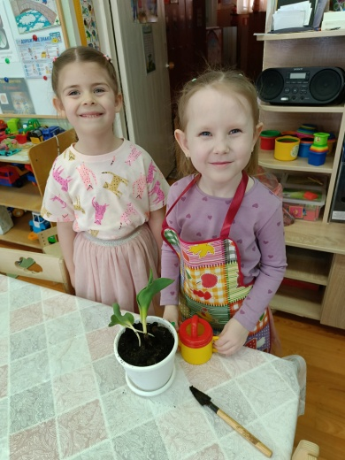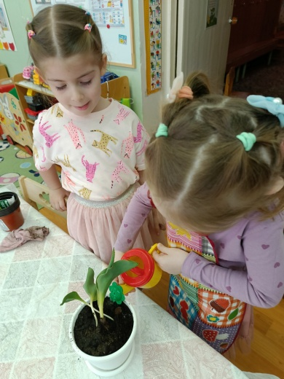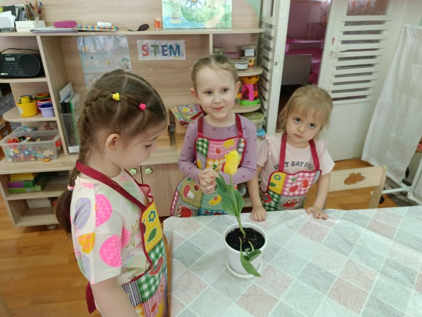

В рамках акции сделали аппликацию тюльпанов «Тюльпан Победы»

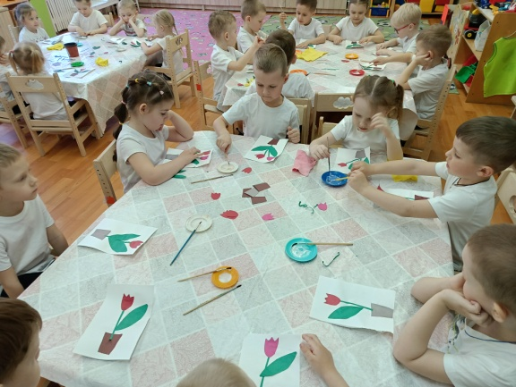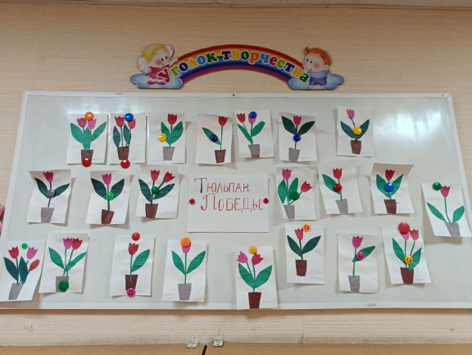

Высадили проросшие тюльпаны на клумбу групповой, детской площадки.

